Program Studi Teknik Informatika

Sekolah Teknik Elektro dan Informatika

Institut Teknologi Bandung

Tugas Besar 3 IF2211 Strategi Algoritma

**Aplikasi Algoritma Pencocokan String pada *Simple ChatBot***

**Batas pengumpulan :** 22 April 2019

**Arsip pengumpulan :** Online: *Source* dan *Exe* program disertai *readme*.txt

Offline: Laporan (*hard copy*)

**Tempat pengumpulan :** Di atas loker Lab IRK

**Sekilas *ChatBot***

*Chatbot* atau *chatterbot* merupakan agen cerdas yang meniru kemampuan manusia untuk melakukan percakapan dengan pengguna manusia. Pembangunan chatbot dapat dilakukan dengan menggunakan berbagai pendekatan dari bidang *Question Answering* (QA). Pendekatan QA yang paling sederhana adalah menyimpan sejumlah pasangan pertanyaan dan jawaban, menentukan pertanyaan yang paling mirip dengan pertanyaan yang diberikan pengguna, dan memberikan jawabannya kepada pengguna.

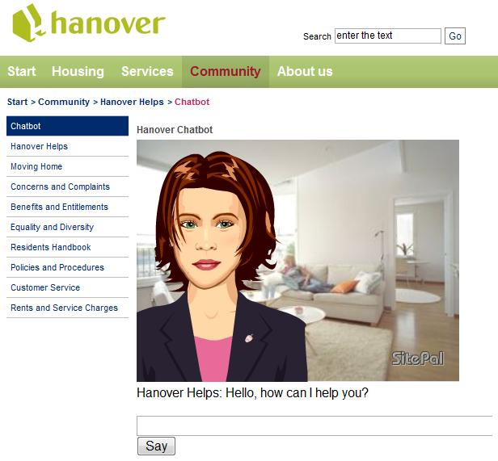

Gambar 1: Contoh sebuah antaramuka *Chatbot* daring

(Sumber gambar: <http://www.daden.co.uk/new-automated-assistant-from-daden-limited-registers-nearly-10000-hits-in-the-first-week-of-use-on-housing-groups-website/>)

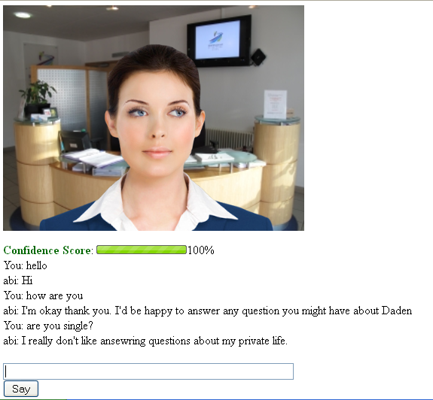

#### Gambar 2: Contoh dialog otomatis dengan *Abi - Daden's Virtual Receptionist*

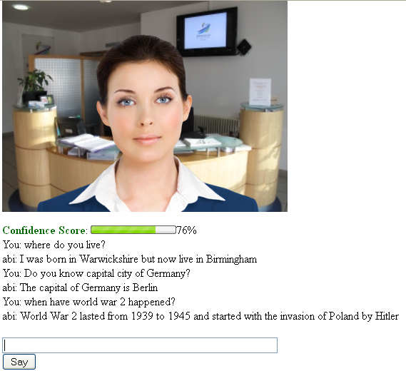

#### Gambar 3: Contoh dialog lanjutan dengan *Abi - Daden's Virtual Receptionist*

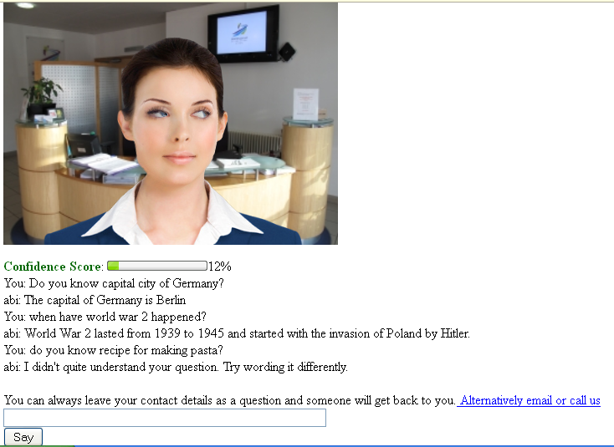

#### Gambar 5: Jawaban dari Abi jika pertanyaannya tidak dia mengerti

Di dalam tugas ini, Anda diminta mengaplikasikan pendekatan QA yang paling sederhana tersebut. Pencarian pertanyaan yang paling mirip dengan pertanyaan yang diberikan pengguna dilakukan dengan algoritma pencocokan string Knuth-Morris-Pratt (KMP), Boyer-Moore (BM), dan Regex. Jika hasil pencarian menemukan pertanyaan dengan tingkat kemiripan minimal 90%, *chatbot* akan langsung memberikan jawaban yang tersimpan. Jika tidak ada hasil pencarian dengan tingkat kemiripan minimal 90% atau terdapat lebih dari satu hasil pencarian dengan tingkat kemiripan minimal 90% (bisa di-setting sebagai parameter di dalam program, tidak harus 90%), *chatbot* akan memberikan maksimum 3 pilihan pertanyaan yang paling mirip untuk dipilih oleh pengguna. Jika terdapat beberapa pertanyaan dengan tingkat kemiripan yang sama, dapat dilakukan pemilihan secara acak untuk menentukan pertanyaan yang akan dipilih oleh pengguna.

Tingkat kemiripan ditentukan oleh **persentase karakter yang sama antara pertanyaan dari pengguna dan pertanyaan yang tersimpan dibagi panjang pertanyaan yang tersimpan**. Tabel berikut menunjukkan contoh penghitungan tingkat kemiripan antar pertanyaan.

|  |  |  |
| --- | --- | --- |
| Pertanyaan dari pengguna | Pertanyaan yang tersimpan | Tingkat Kemiripan |
| Apakah chatbot itu ? | Apakah chatbot itu ? | 100% |
| Apakah chatbot ? | Apakah chatbot itu manusia ? | 14/22 = 63,6% |
| Apakah chatbot itu ? | Apakah chatbot ? | 100% |

Contoh percakapan dengan chatbot bernama Qia:

Qia: Selamat siang. Apakah ada yang bisa saya bantu ?

You: Apakah chatbot itu ?

Qia: Chatbot merupakan agen cerdas yang meniru kemampuan manusia untuk melakukan percakapan dengan pengguna manusia.

You: Bagaimana membuat chatbot ?

Qia: Apakah yang Anda maksud:

- Bagaimana menggunakan chatbot ?

- Bagaimana chatbot dibangun ?

dst...

Koleksi pertanyaan dan jawaban dapat diambil dari FAQ bahasa pemrograman (bebas) yang ditulis dalam bahasa Indonesia (diutamakan) atau terjemahannya) atau FAQ lainnya.

**Spesifikasi program :**

1. Program mampu membaca koleksi pertanyaan dan jawaban FAQ, dan menampilkan dialog percakapan pengguna dan chatbot. Chatbot akan memberikan salam di awal percakapan. Selain koleksi pertanyaan-jawaban dari FAQ yang dibaca, chatbot dapat menyimpan beberapa pertanyaan-jawaban standar yang biasa digunakan dalam percakapan seperti salam, menjawab nama atau identitas lainnya.
2. Semua pertanyaan dan jawaban dalam Bahasa Indonesia (diutamakan).
3. Program mampu mengenali sinonim dari kata yang digunakan. Sebagai contoh membuat=membangun, pertanyaan “Bagaimana membuat chatbot ?” dan “Bagaimana membangun chatbot ?” memiliki kemiripan 100%.
4. Program mampu mengenali kata yang tidak memiliki arti (*stopwords*) sehingga dapat diabaikan saat pencarian. Sebagai contoh *stopwords* adalah “itu”, pertanyaan “Bagaimana chatbot itu dibuat ?” dan “Bagaimana chatbot dibuat ?” memiliki kemiripan 100%. Daftar stopwords untuk Bahasa Indonesia dapat diunduh dari internet.
5. Pencocokan yang dilakukan adalah dalam satu kesatuan *string* pertanyaan utuh (misal “Apa ibukota Filipina?”), bukan kata per kata (“apa”, “ibukota”, “Filipina”). Khusus untuk algoritma *exact matching* (KMP dan Boyer-Moore), apabila pencocokan satu kesatuan string tidak menemukan kesamaan yang eksak, maka silakan dibuat aturan pencocokan yang anda definisikan sendiri. Sedangkan pencocokan dengan Regex pencocokannya tidak *exact matching*.

Contoh:

Anda: “Apa ibukota Filipina?”

Pertanyaan di dalam daftar: “Apa ibukota negara Filipina?”

Dengan KMP/BM, hasil pencarian tidak menemukan kecocokan 100%, maka aturan

pencocokan dapat didefinisikan sendiri aturan pencocokan yang paling mendekati

(misalnya per *substring*, per kata, dan sebagainya). Sedangkan dengan Regex, hasil

pencarian menemukan kecocokan.

**Lain – lain :**

1. Program ini harus Anda buat berbasis *web* (wajib)dan jika menggunakan *platform mobile* mendapat bonus, kakas pengembangan aplikasi yang diperbolehkan adalah Java/Python/C# untuk *engine* dan PHP untuk antarmuka atau menggunakan Line API.
2. Tugas dikerjakan per kelompok dengan jumlah anggota adalah 3 orang dan boleh lintas kelas. Anggota kelompok akan ditentukan secara acak oleh asisten dan akan diumumkan lewat milis.
3. Program harus modular dan mengandung komentar yang jelas.
4. Beri nama tokoh di ChatBot ini, misalnya Chaca, Abi, Kia, dll. Lengkapi dengan gambar avatarnya. Avatar yang dinamis (bibir bisa bergerak, gerakan tubuh) adalah kreativitas yang dihargai.
5. Mahasiswa harus membuat program sendiri, tetapi belajar dari contoh-contoh program serupa yang sudah ada tidak dilarang (tidak boleh mengkopi *source code* dari program orang lain).
6. Pengumpulan paling lambat adalah tanggal 22 April 2019 pukul 12.00. Keterlambatan akan mengurangi nilai.
7. Aturan pengarsipan berkas yang akan dikumpulkan (*Source, exe,* dan *readme.txt* ) akan diatur oleh asisten.
8. **Bonus** (nilai maksimal 10): Setiap kelompok membuat video aplikasi yang mereka buat kemudian mengunggahnya ke *Youtube*. Video yang dibuat harus memiliki audio dan menampilkan wajah dari setiap anggota kelompok. Pada waktu demo aplikasi di depan asisten, mahasiswa mengakses video *Youtube* tersebut dan memutarnya di depan asisten sebelum memulai demo.
9. Semua pertanyaan menyangkut tugas ini harus dikomunikasikan melalui milis agar dapat dicermati oleh semua peserta kuliah IF2211.
10. Demo program akan dilaksanakan pada tanggal 23 April 2019 – 26 April 2019 kecuali ada pemberitahuan lebih lanjut dari asisten. Peserta mengisi jadwal demo yang disediakan.
11. Tiap anggota harus memahami proses pembuatan program, karena akan ada pertanyaan-pertanyaan yang harus dijawab per individu.
12. Pada saat demo, asisten akan memanggil per kelompok. Kelompok yang tidak berkepentingan dilarang masuk. Demo dilakukan di Lab IRK.

**Isi laporan :**

*Cover*: *Cover* laporan ada foto anggota kelompok (foto bertiga). Foto ini menggantikan logo “gajah” ganesha.

Bab 1: Deskripsi masalah (dapat meng-*copy paste* file tugas ini)

Bab 2: Dasar teori (berisi deskripsi singkat algoritma KMP, BM, dan Regex).

Bab 3: Analisis dan Perancangan Chatbot. Di dalam bab ini dijelaskan hasil analisis dan perancangan chatbot, termasuk fitur fungsional dan arsitektur chatbot.

Bab 4: Implementasi dan pengujian. Bab ini berisi:

* 1. Spesifikasi teknis program, termasuk di dalamnya struktur data, fungsi dan prosedur (*header* fungsi dan prosedur saja, tidak perlu *source code*), antarmuka, dan lain-lain yang dianggap perlu.
  2. *Capture layar* yang memperlihatkan contoh dari berbagai kasus yang muncul.
  3. Analisis hasil pengujian.

Bab 5: Kesimpulan dan saran (hasil yang dicapai, saran pengembangan).

Tuliskan juga referensi (buku, web), yang dipakai/diacu di dalam Daftar Referensi.

**Keterangan laporan :**

1. Laporan ditulis dalam bahasa Indonesia yang baik dan benar, tidak perlu panjang tetapi tepat sasaran dan jelas.
2. Laporan tidak perlu memakai *cover* mika dan dijilid. Cukup dibuat agar laporan tidak akan tercecer bila dibaca.
3. Laporan boleh menggunakan kertas rius, boleh bolak-balik, boleh dalam satu halaman kertas terdapat dua halaman tulisan asalkan masih terbaca.
4. Identitas per halaman harus jelas (misalnya : halaman, kode kuliah).

**Penilaian :**

1. Kebenaran program (40%) : program mampu berjalan sesuai dengan spesifikasi yang diberikan.
2. Demo – pemahaman Anda dalam pembuatan program (30%)
3. Laporan (20%)
4. *Interface*, *features* program, dan unsur kreativitas (20%)

-*selamat mengerjakan-*